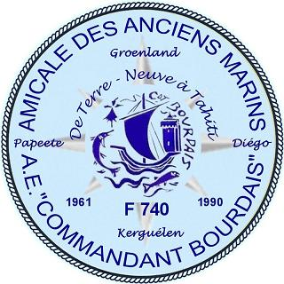
2A.M.C.B.
AMICALE DES ANCIENS MARINS DE L’A.E. COMMANDANT BOURDAIS
(JO du 27 octobre 2008)

BULLETIN D’ADHESION

Veuillez imprimer ce bulletin d’adhésion et l’adresser avec votre cotisation de 30€ au trésorier :

Monsieur Jean Jacques DEBROAS
2A.M.C.B.
503 Rue André Blondel – Clos Bagatelle B
83100 Toulon
Tel : 06.19.69.73.08

NOM : ………………………………… PRENOM : …………………………………PRENOM épouse / compagne………………………………

DATE DE NAISSANCE : …………………………… ………PROFESSION ACTUELLE : …………………………………………………………

ADRESSE : ………………………………………………………………………………………………………………………………………………..

………………………………………………………………………………………………………………………………………………..

TELEPHONE FIXE : …………………………………………… TELEPHONE PORTABLE : …………………………………………………….

E - MAIL : ………………………………………………………………………………..

Acceptez vous que vos coordonnées figurent sur le site internet et sur un bulletin de liaison de l’amicale sachant que les adresses postales,
les e-mails et les numéros de téléphone ne sont accessibles sur internet qu’aux adhérents via un code d’accès personnel confidentiel.

OUI - NON (entourez votre choix)

Le cas échéant indiquez les éléments de vos coordonnées qui ne doivent pas être communiqués par exemple adresse et/ou nr de téléphone fixe liste rouge :

……………………………………………………………………………………………………………………………………………………………………..

DATES D’EMBARQUEMENT SPECIALITE GRADE(S)

DU ………………………………….. AU …………………………. …………………………………… ………………………………………..

DU ………………………………….. AU …………………………. …………………………………… ………………………………………..

COMMENT AVEZ-VOUS CONNU L'EXISTENCE DE L'AMICALE : ………………………………………………………………………………………..

COTISATION
Merci de joindre un chèque de 25€ à l’ordre de : 2A.M.C.B. (Amicale Anciens Marins Cdt Bourdais)
Pour un règlement par virement, IBAN : FR76 1910 6000 0843 6928 4083 717 – RIB : 19106 00008 43692840837 - 17 (Crédit Agricole)

STATUTS – REGLEMENT INTERIEUR
Prenez connaissance des Statuts et du Règlement Intérieur en accès libre sur le site de l'amicale : http://anciensdubourdais.free.fr/amicale_2.htm
A réception de votre cotisation vous recevrez votre code personnel pour accéder à la totalité des rubriques du site internet de l'amicale http://anciensdubourdais.free.fr/

DATE : ……………………………………….. SIGNATURE :

Si vous connaissez des camarades qui ont embarqué sur le Cdt Bourdais merci de leur indiquer l’existence de l’amicale et/ou de contacter le président et s’ils n’ont pas internet de leur imprimer ce bulletin d’adhésion.

Bienvenue pour ce nouvel embarquement à bord de l’Amicale des Anciens Marins de l’A.E. Cdt Bourdais.

Le Président,
Jacques Dubuc
Tel : 06.11.14.78.09
pres.bourdais@gmail.com

